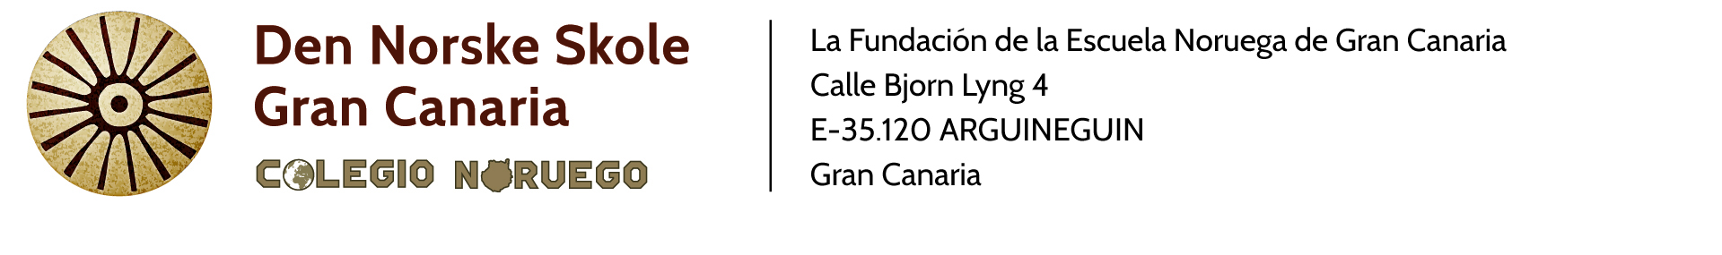



Til kontaktlærere og faglærere for

**Elev**:

Kl.:

Han/ hun skal være elev ved vår skole i i tidsrommet

til

DU HAR EN ELEV SOM ER TATT UT SOM DELTAKER PÅ

STATENSBEHANDLINGSREISER TIL UTLANDET (BHR) FRAOSLO

UNIVERSITETSSYKEHUS

Vi vet at du/dere har mye å gjøre, og at dette kommer i tillegg. Likevel ber vi om at du/dere leser gjennom dette og hjelper oss og eleven som skal på behandlingsreise slik at skoleutbyttet blir best mulig.

*Vi vet at noen foreldre faktisk må si fra seg skoleplassen for barnet ved skolen hjemme for å få fri de fire ukene behandlingsoppholdet varer.*

Elever på behandlingsreise får undervisning i grupper sammen etter fådeltprinsippet. Elever i

1.kl t.o.m. 7.kl går i en gruppe og 8. t.o.m. 10. går i en gruppe. Størrelse på gruppene varierer fra 18 – 24 elever. Det er lærere som koordinerer skoledagen for elevene på behandlingsreiser. Faglærere kan bli knyttet til gruppene ved behov.

Hovedhensikten med reisen er helseforbedringer.

Hjemskolen er ikke lovpålagt å lage opplegg for elever som er på behandlingsreise, men Den Norske Skole Gran Canaria ber om at dette gjøres, da klassen kommer til å bestå av elever fra forskjellige skoler, forskjellige trinn og med forskjellige pensumbøker.

For at skoleutbyttet skal bli så godt som mulig, og i tråd med det klassen hjemme holder på med, er det viktig at kommunikasjonen med skolen og lærerne hjemme er så god som mulig. Noen skoler/lærere velger å sende arbeidsopplegg for hele perioden med eleven, mens andre oversender planer ukevis via e-post, faks eller ved bruk av digital læringsplattform - Fronter / Its’learning mm.

Elevene har tilgang til PC og internett når de er her. Men vi har ikke nok Pc er til alle – så det er fint om eleven har med egen PC .

Tiden på vår skole blir i stor grad brukt til arbeid med egne planer, litt felles temaarbeid og aktiviteter samt kroppsøving. Arbeid med planarbeid skjer individuelt.

For at vi skal få oversikt over hver elevs opplegg, ber vi om at vedlagte samleplan benyttes. Denne fylles ut, scannes og sendes som vedlegg til e-post til [bhr@colegio.no](mailto:bhr@colegio.no)

Skjemaer finnes også på vår hjemmeside: [*www.colegio.no*](http://www.colegio.no/), der følger du pekeren til BHR *”Vårt skoletilbud – før du reiser”*

Hvis det er spesielle opplysninger av sosial- og/eller spesialpedagogisk betydning som våre lærere bør ha kjennskap til, ber vi om at dette anføres i eget skriv og sendes (gjerne via e- post) til skolen før elevens ankomst. Dette er viktig for at vi skal kunne legge forhold og undervisning til rette for den enkelte elev.

Enetimer/spesialopplegg ut over det vanlige på årstrinnet kan ikke loves .

Etter endt opphold vil hjemmeskolen få tilsendt skriftlig tilbakemelding på e-post om oppholdet, Denne tilbakemelding fra vår kontaktlærer sier også litt om elevens faglige fungering, sosiale fungering, fravær og litt om opplegget på skolen.

Vi håper eleven er motivert for å gjøre en innsats på skolen i den perioden han/hun er her, og at du/dere som lærere er fornøyd med resultatet ved tilbakekomst.

Takk for samarbeidet,

Vennlig hilsen

Benedikte Grongstad John Sandem

Rektor Rådgiver